**ДОВІДКА**

щодо стану виконання місцевих бюджетів

**Виконання доходів місцевих бюджетів**

**за січень-березень 2016 року**

За січень – березень поточного року **до загального фонду** місцевих бюджетів (без урахування трансфертів) надійшло **30,1** **млрд. грн.,** що складає **30,9%** від **річного** обсягу надходжень, затвердженого місцевими радами.

Приріст надходжень до загального фонду проти січня – березня минулого року *(у співставних умовах та без урахування територій, що не підконтрольні українській владі)* склав **46,0%** або **+ 9,5** млрд. грн.

Темп росту фактичних надходжень ПДФО до січня – березня 2015 року становить **147,7%**, плати за землю – **156,2%**. При цьому, **у 20 та 3 регіонах** відповідно **темп росту вище середнього по Україні.** *(слайди 1-2)*.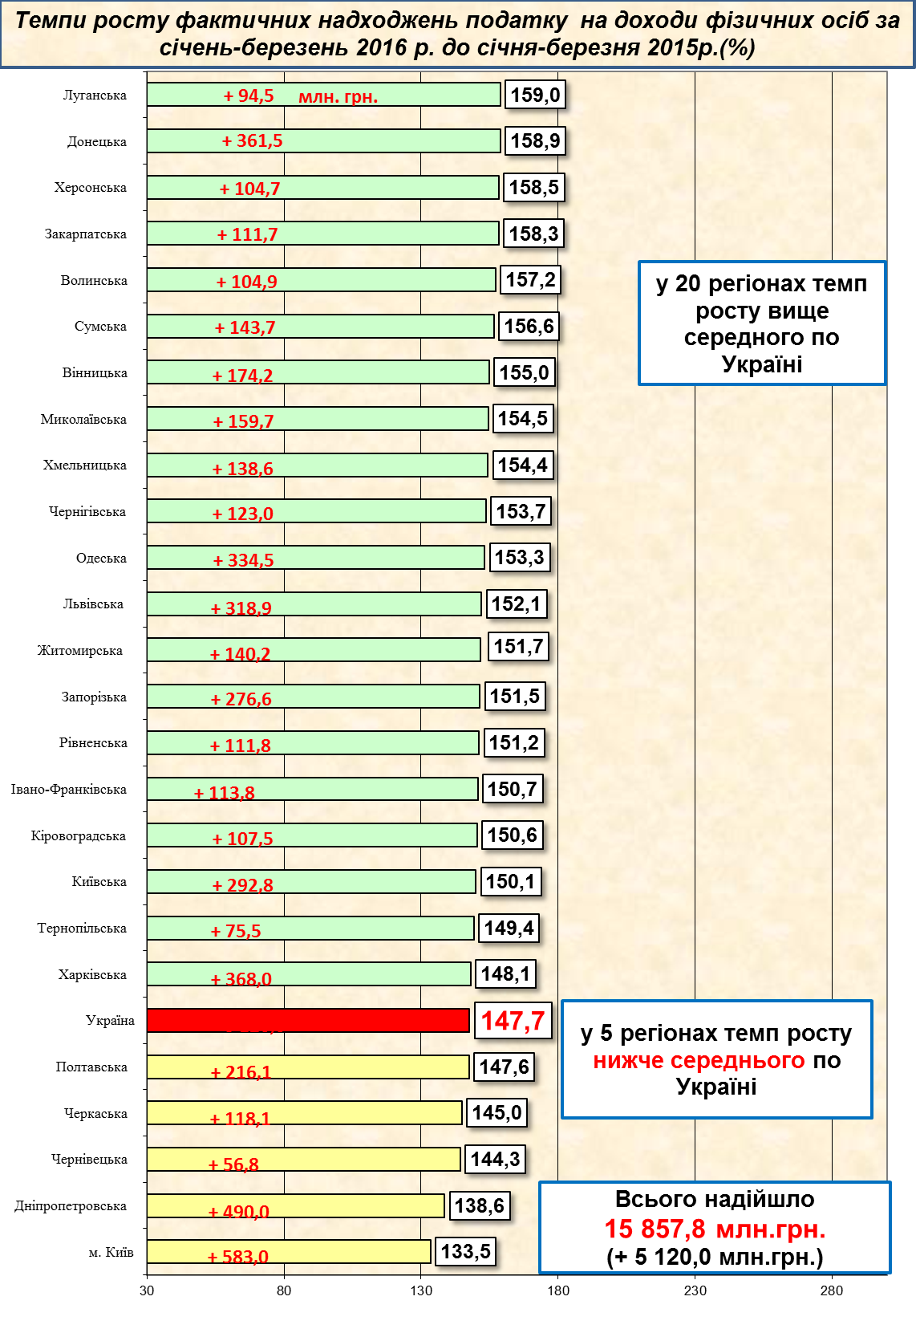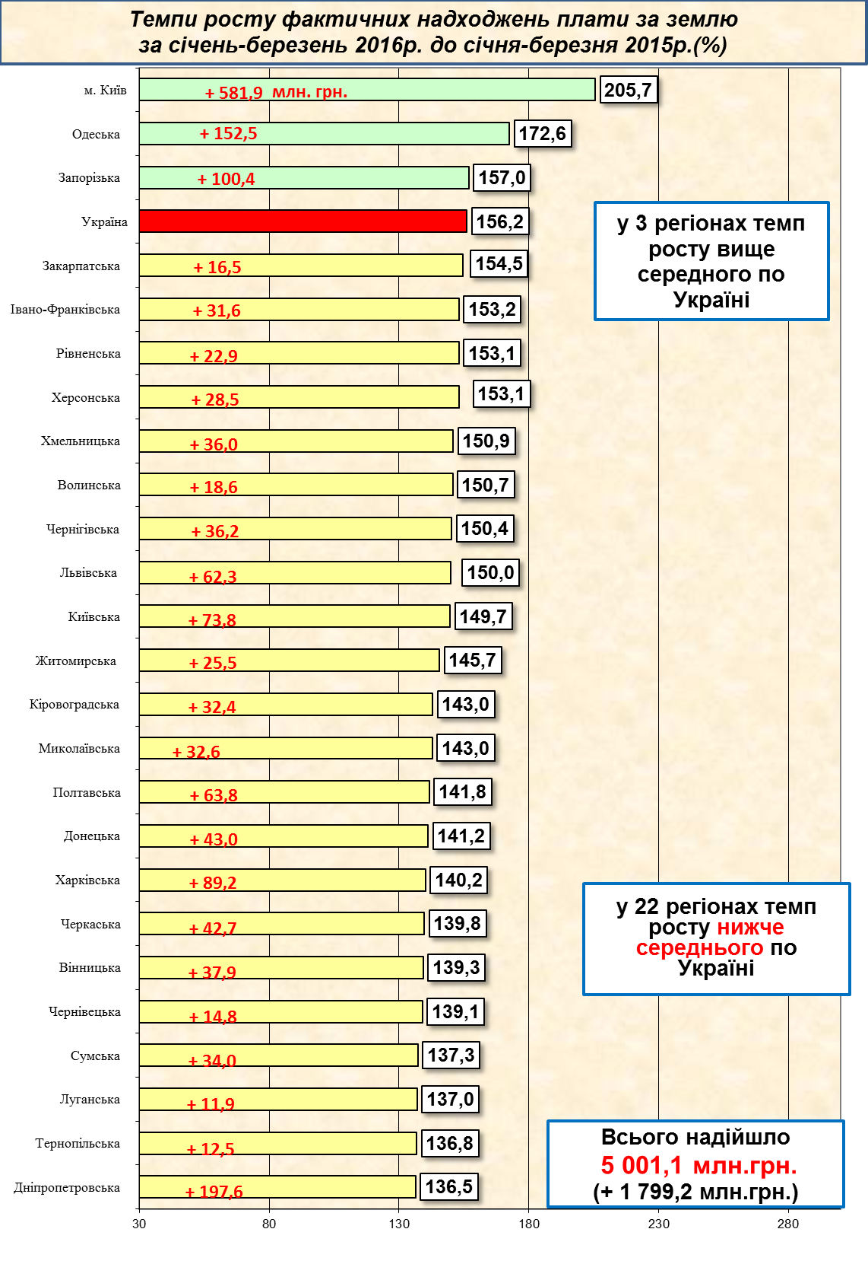

**2**

**1**

Загалом обсяг надходжень **ПДФО** за січень-березень склав **15,9 млрд. грн**., рівень **виконання річного показника**, затвердженого місцевими радами становить **28,0%**, надходження **плати за землю** – **5,0 млрд. грн**., рівень **виконання річного показника**, затвердженого місцевими радами – **34,7%**.

**1**

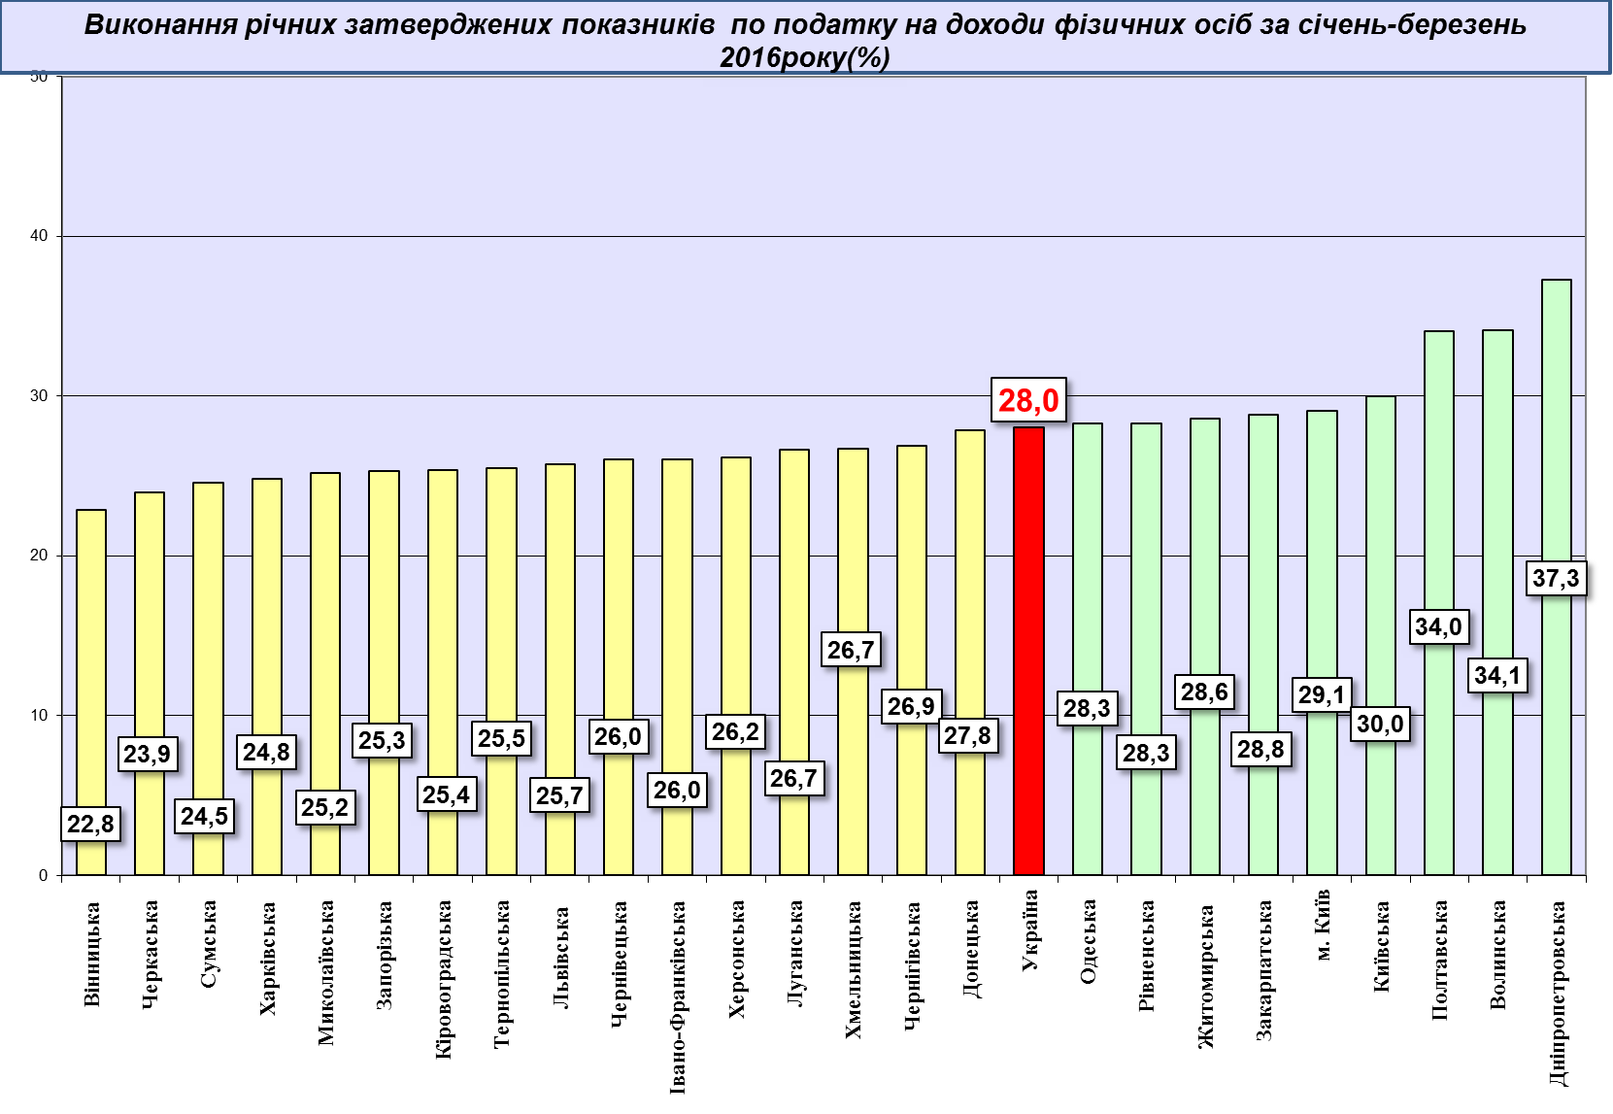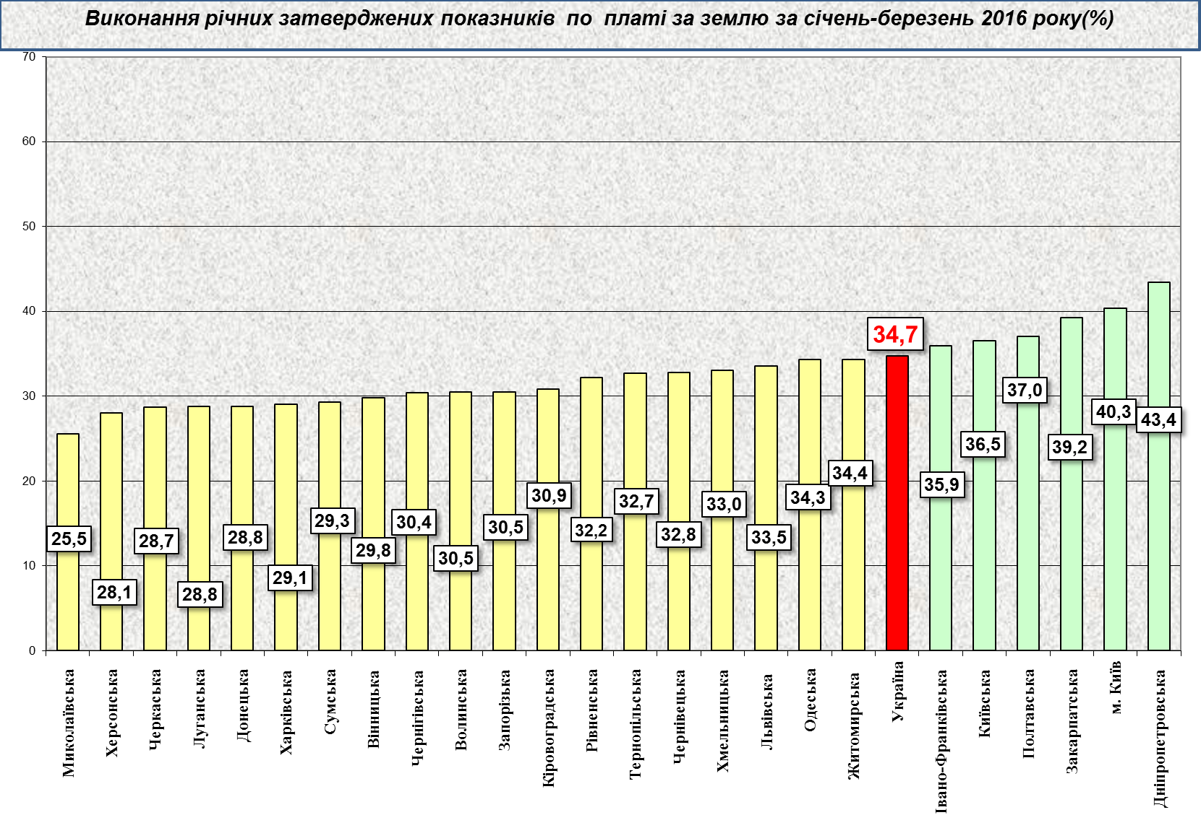

**4**

**3**

Надходження **податку на нерухоме майно** на **2016 рік** затверджені місцевими радами в обсязі **0,8 млрд. грн**. Фактичні надходження податку **за** **січень-березень** поточного року склали **0,3 млрд. грн**. *(слайд 5)*.

Станом на 01.04.2016 фактичні **надходження акцизного податку** склали **2,3 млрд. грн**.

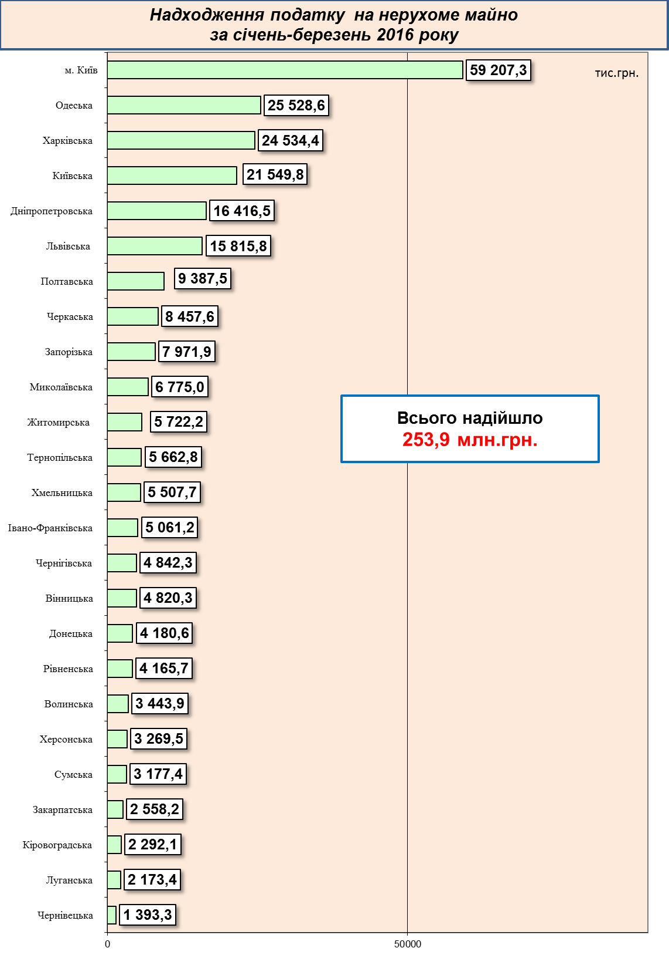

**5**

**Міжбюджетні трансферти за січень-березень 2016 року**

Урядом забезпечується виконання усіх зобов’язань згідно з бюджетним законодавством, зокрема в частині перерахування міжбюджетних трансфертів.

Так, станом на 01.04.2016 місцеві бюджети одержали **44,6 млрд. грн.** трансфертів, що складає **90,8%** від передбачених розписом асигнувань на січень-березень 2016 року.

**Базова дотація** перерахована в сумі **1,2 млрд.грн**. або **100,0%** до розпису асигнувань на січень-березень 2016 року.

**Субвенції на соціальний захист населення** перераховані в сумі **23,5 млрд. грн.** або **87,7%** від передбачених розписом на цей період в межах фактичних зобов’язань.

**Освітню субвенцію** перераховано в сумі **9,4 млрд. грн.** або **96,0%** до розпису на відповідний період.

**Медичну субвенцію** перераховано в сумі **10,2 млрд. грн.** або **98,0%** до розпису на відповідний період.

**Показники соціально-економічного розвитку регіонів**

**за січень-лютий 2016 року**



